Visita e concerto su iniziativa dell’associazione “Nomart“ di Santo Stefano Camastra
L'ambasciatore islandese Bragason a Mistretta e Santo Stefano
Enzo Lo Iacono
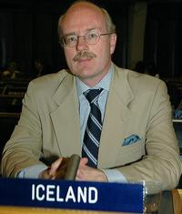
MISTRETTA - Sarà in visita, oggi, a Santo Stefano Camastra e in tutto il territorio del Mistrettese, l'ambasciatore d'Islanda a Roma, il ministro consigliere Guôni Bragason (nella fotografia accanto), su invito del presidente dell'Associazione culturale stefanese “Nomart”, Pietro Volo. Neve permettendo, l'ambasciatore, che aveva espresso il suo desiderio di "potere visitare la Sicilia", farà una visita a Mistretta per conoscere il Museo regionale silvo-pastorale "Giuseppe Cocchiara". In serata l'associazione “Nomart” accoglierà l’ambasciatore islandese con un concerto di musica classica.
©eli per mistrettanews2009

